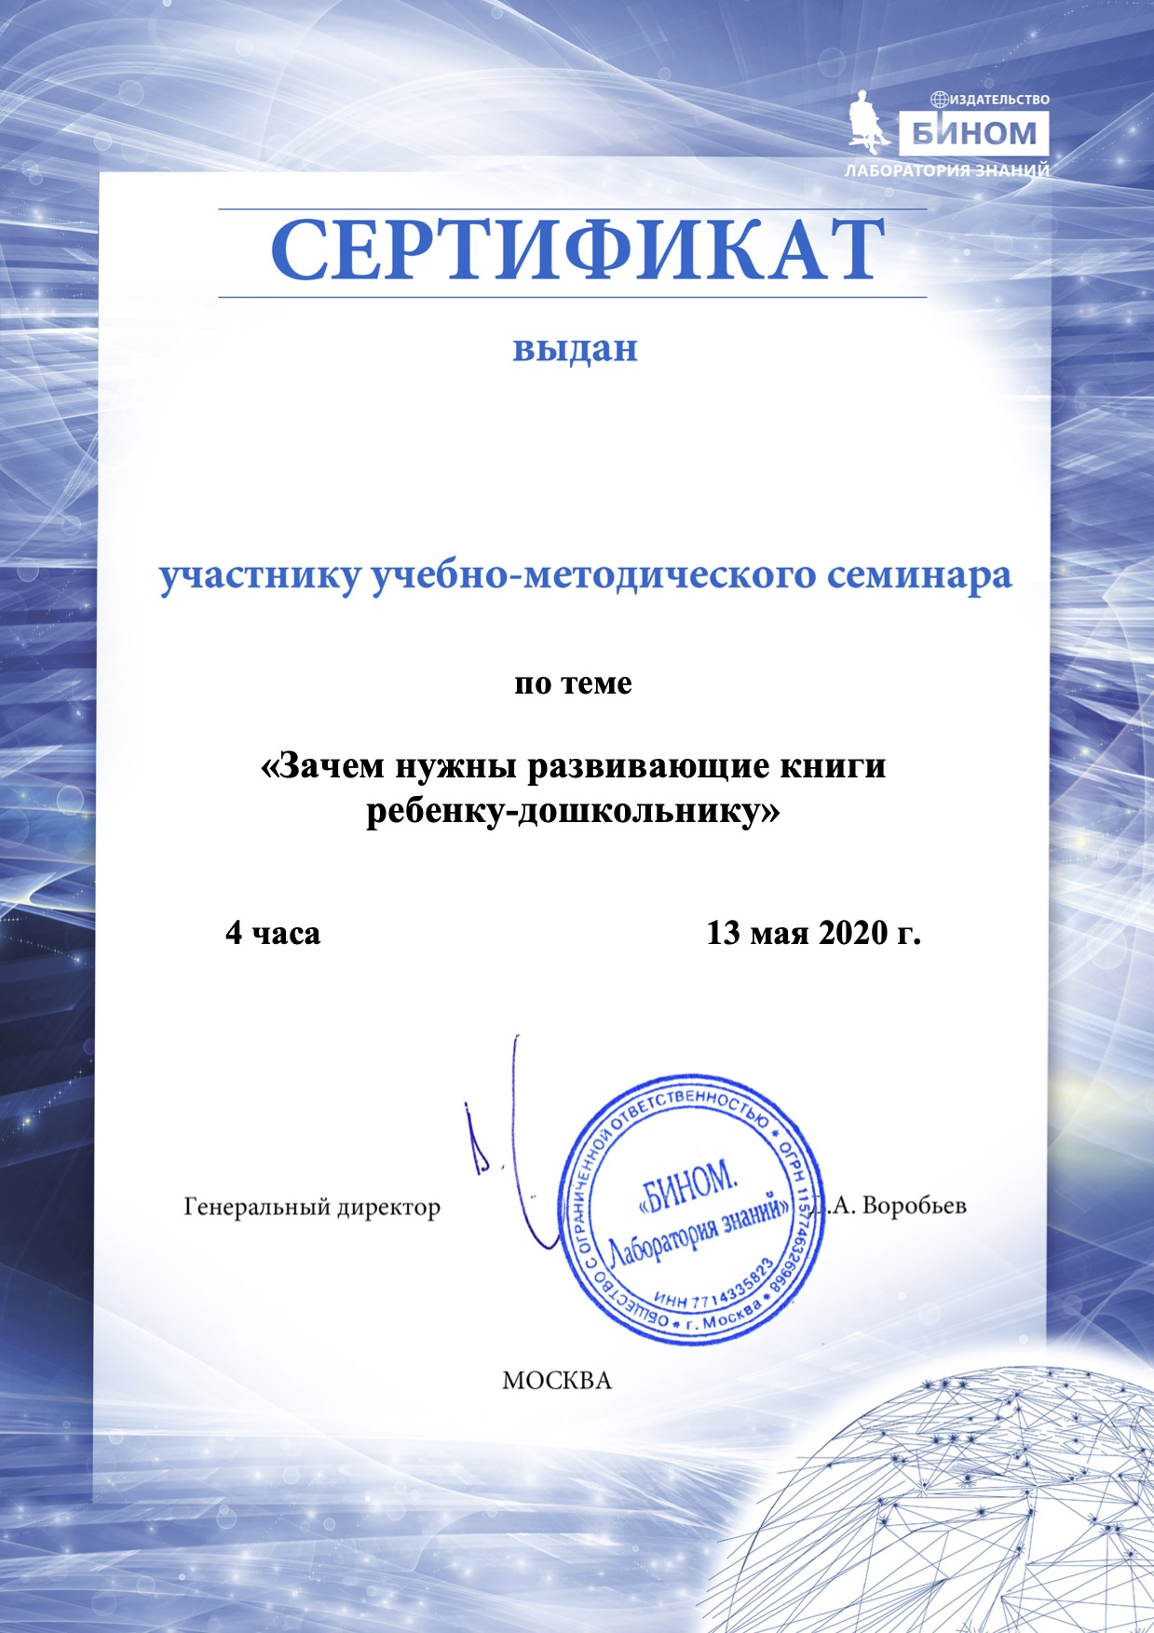
Латышевой Елене Сергеевне

